CONMUTACIÓN Y ENRUTAMIENTO II
EXAMEN PRIMERA EVALUACIÓN (100ptos)

Alumno: _____________________________Fecha: _____________________
Profesor: Ing. Miguel Molina
1.- La empresa AKKIN S.A lo ha contratado a Ud. para formar parte de su Departamento de Redes, configuración y Soporte Técnico. El jefe de sistemas le ha pedido a Ud. Configurar Vlan Trunking Protocol (VTP) en dicha topología: Para cumplir dicho objetivo debe cumplir las siguientes tareas (25 puntos):
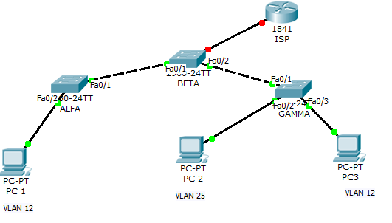
a) Realice la configuración básica de cada una de los Switches (3 puntos).
b) Crear las vlans necesarias en el dispositivo adecuado (5 puntos).
c) El switch ALFA debe ser elegido como servidor (1 punto).
d) Definir los enlaces troncales permitiendo las troncales respectivas (5 puntos)
e) Configurar los puertos en modo acceso necesarios (2 puntos).
f) El switch BETA debe ser elegido como cliente (1 punto).
g) El switch GAMMA debe poder crear vlans localmente (3 puntos).
h) Asuma que se implementa un nuevo conmutador conectado al Swicth ALFA conectado a la FasEthernet0/3 y quiere que pueda crear vlans localmente ¿Qué configuración necesita aplicar para VTP? (5 puntos)
2.- Conteste a los siguientes enunciados explicando detalladamente cada respuesta (25 puntos).
a.- Con respecto Port-Security, defina que método de violación apaga el puerto a un intento de acceso no autorizado (2 puntos).

b.- Defina el concepto de VLAN (1 punto).

c.- Explique cada una de las capas del modelo jerárquico (3 puntos)

d.- ¿Qué dispositivos dividen dominios de broadcast? (2 puntos).

e.- ¿Dónde se guardan las VLAN’s en un conmutador configurado en modo cliente? (5 puntos)

f.- Explique brevemente el método de aprendizaje sticky (5 puntos).

g.- ¿Qué modo de vtp no permite crear vlans? (4 puntos)

h.- ¿Qué comando utilizaría para activar la seguridad en un puerto con el método restrict? (3 puntos)

3.- Elija según corresponda que acción o resultado muestran los comandos enlistados a continuación (10 puntos).
- enable secret cisco
- banner motd c SOLO c
- vlan 30
- vtp mode client
- vtp mode server
- show vlan brief
- encapsulation dot1q
- switchport trunk allowed vlan 12
- switchport port-security mac-address sticky
- no ip domain lookup
- switchport port-security mac-address AGD345…
- vtp password cisco
- vtp domain Lab6

__ permite una vlan en enlace troncal
__habilita contraseña en modo privilegiado
__establece una contraseña al dominio vtp
__configura mensaje de en consola
__configura una dirección IP en una vlan
__habilita el modo cliente en vtp
__ habilita un tipo de aprendizaje dinámico de mac
__ deshabilita la búsqueda dns
__establece el nombre de dominio vtp
__permite visualizar las vlan creadas.

4.- Responda a los siguientes enunciados con VERDADERO (V) o FALSO (F) y si es FALSO justifique su respuesta (15 puntos).
- La VLAN 1004 no está creada por defecto en un conmutador (2 puntos)
( )____________________________________________________

- Todo conmutador por defecto viene configurado en modo cliente (2 puntos)
( )____________________________________________________

- El número de revisión se utiliza para sincronizar los mensajes en VTP (2ptos)
( )____________________________________________________

- Los vlans pueden ser creadas en dispositivos de Capa 2 y 3. (1punto)
( )____________________________________________________

- Las vlans se utilizan para dividir segmentos lógicos en una misma red física.(1punto)
( )____________________________________________________

- La capa de administración es una capa del modelo jerárquico (1punto)
( )____________________________________________________

- En VTP no es necesario establecer la misma contraseña en un dominio (2 puntos)
( )____________________________________________________

- Las vlans se guardan en la NVRAM en modo cliente del switch. (2 puntos)
( ) ____________________________________________________

- El comando “swicthport mode access” sirve para establecer la vlan nativa(2 puntos)
( ) ____________________________________________________

5.- Asumiendo que se recién se implementan VLAN´s en la siguiente topología, Realice las siguientes tareas o conteste a las preguntas según corresponda. (25 puntos)
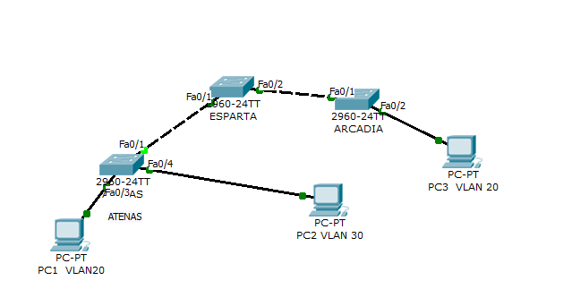

a.- Cree la vlan 20, 30 en cada uno de los switch (5 puntos)
b.- Establezca los puertos en modo acceso o troncal según sea el caso en los switch ESPARTA Y ARCADIA (5 puntos)
c.- Permita las vlans 20, 30 en los enlaces troncales entre los switch ESPARTA Y ATENAS (5 puntos)
d.- Establezca a la vlan 77 como vlan nativa en el switch ESPARTA (5 puntos)
e.- Con la configuración realizada previamente ¿Un ping entre la PC-1Y PC-2 seria exitoso? Si o no y Por qué? ( 5 puntos)

